运行结果

学号：084623237

1. 问题1：
   1. 无异常状态：

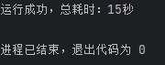

* 1. 异常状态：



1. 问题2：

